Ситуация с курением табака в Российской Федерации.
Обеспокоенность Минздрава РФ по поводу курильщиков в России понятна и вполне обоснована. Постараемся разобраться, какова ситуация с курением табака в нашей стране и в мире, с терминологией изучаемого вопроса и с влиянием распространения табакокурения на демографические показатели.
По данным ВОЗ, в мире в среднем каждые восемь секунд умирает один человек от заболеваний, связанных с курением табака, а ежегодно по этой причине умирают пять миллионов человек. «Если тенденции нарастания распространённости курения не будут снижаться, то к 2020 году ежегодно будут преждевременно умирать 10 млн. человек, а к 2030 году курение табака станет одним из самых сильных факторов, приводящих к преждевременной смерти». [1] Так выглядит общая ситуация и цифры влияния курения табака на среднюю ожидаемую продолжительность жизни.
Рассмотрим карту, составленную по данным ВОЗ на 2015 год. [2] На ней отмечены страны, по которым имеются достоверные данные об уровне употребления табака среди мужчин. Самыми тёмными участками отмечены страны с наивысшей долей курящего населения.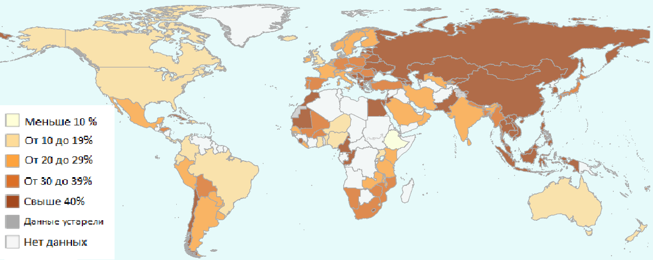
Из данных мы видим, что Российская Федерация находится «в топе» стран с высоким распространением табакокурения. По данным всё той же ВОЗ, ситуация с употреблением табака в нашей стране выглядит следующий образом:
Распространение курения среди мужчин и женщин в России по данным ВОЗ в 2015 году.
 | 2000 | 2005 | 2010 | 2012 | 2015 | 2020 | 2025
Женщины | 21,8 % | 22,1 % | 22,4 % | 22,5 % | 22,8 % | 23,4 % | 24,0 %
Мужчины | 67,2 % | 64,0 % | 61,2 % | 60,2 % | 59,0 % | 56,8 % | 54, 6%
В таблице также указаны прогнозные цифры на 2020 и 2025 годы, составленные математическим методом (то есть без оценки социально-экономических факторов). С 2000 года и по сей день наблюдается тенденция к сокращению процента курящих мужского и увеличению процента курящих женского пола. Если обратиться к статистике стран мира, то даже с учётом положительных тенденций успехи кажутся малозначительными. Например, можно сравнить эти показатели с нашими ближайшими соседями постсоветского пространства.
Распространение курения среди мужчин и женщин в странах бывшего СНГ по данным ВОЗ в 2015 году.
 | Белоруссия | Казахстан | Украина
Женщины | 10,6 % | 9,3 % | 14,0 %
Мужчины | 46,2 % | 43,9 % | 49,4 %
Мы видим, что наша страна уступает ближайшим коллегам в погоне за сокращением числа курильщиков. Стоит отдельно отметить достижения Туркменистана в данной области. По данным ВОЗ в 2015 году эта страна имеет наименьший процент курильщиков в мире - всего 8% населения.
По данным академика РАМН Николая Герасименко: «От причин, связанных с курением, в России каждый год умирает до полумиллиона человек». Он также отмечал, что «в структуре смертности в России первое место занимают сердечно-сосудистые и онкологические заболевания, основным фактором возникновения которых в большинстве случаев является активное или пассивное курение». [3] Безусловно, курение оказывает отрицательное влияние на продолжительность жизни, при чём как курящего, так и не курящего населения.
Стоит всё же отметить, что по данным Минздрава РФ, в 2015 году количество курильщиков в России снизилось на 17% (средняя для мужчин и женщин) за два года, то есть с момента ужесточения антитабачных мероприятий в 2013 году. Но всё же по данным Минздрава РФ в России курит 40% населения страны, что немногим лучше данных ВОЗ.
Обратимся к структуре смертности в России по данным Минздрава РФ. (Из «Итогов здравоохранения Российской Федерации за 2013 год») [4] 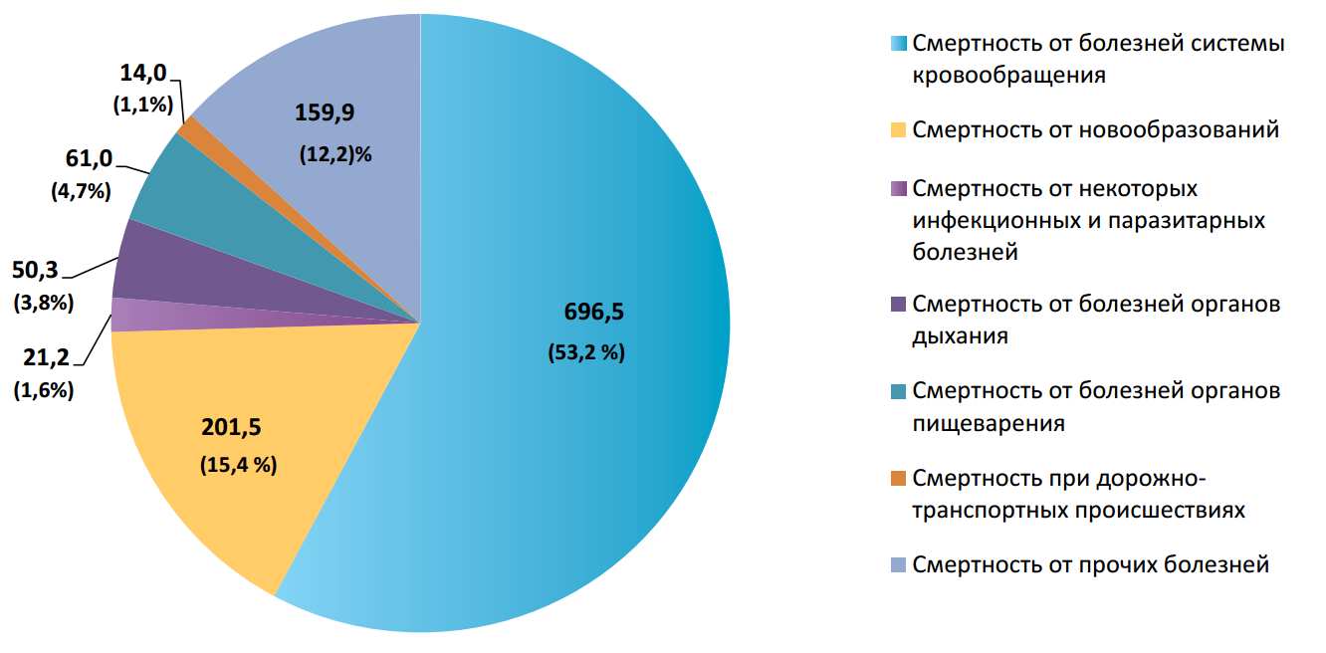
Мы видим, что болезни системы кровообращения занимают первую строчку в структуре смертности, на них приходится 53,2% всех смертей. Главными причинами заболевания системы кровообращения неизменно являются алкоголизм и табакокурение.
Однако по последним данным курение влияет не только на смертность групп лиц старше трудоспособного возраста, но и на формирование ещё не родившихся детей. В 2016 году учёные из Национального института общественного здоровья США опубликовали статью [5] в журнале American Journal of Human Genetics. В ней говорится о проведённом эксперименте, в котором приняли участие почти 7 тысяч беременных женщин. Почти треть из них отказались ограничить употребление табачного дыма во время вынашивания плода. Ученые выяснили, что курение во время беременности приводит к появлению изменений в работе более шести тысяч участков ДНК в результате появления особых химических "меток" на поверхности белков, в который упакован наш генетический код. К чему приводят подобные генетические изменения пока не ясно, для этого потребуются дополнительные исследования, однако резонным будет предположить, что они не делают человека более здоровым. Следует также отметить, что при приёме никотина во время беременности есть риски для ребенка в жизни заболеть диабетом 2 типа, ожирением, гипертонией, получить различные нейроповеденческие дефекты, дыхательную дисфункцию и бесплодие. [6]
Следует внести некоторую терминологическую ясность в медицинское и юридическое понимание никотина. Никотин — это психоактивное вещество, содержащееся в растениях семейства паслёновых, преимущественно в листьях и стеблях табака. В соответствии с терминологией ВОЗ: «Вещества, воздействующие на нервную систему и изменяющие психику, являются психоактивными». Если углубиться в медицинскую терминологию ВОЗ, то мы обнаруживаем, что психоактивные вещества и психотропные вещества — синонимы [7]. Именно поэтому с медицинской точки зрения никотин, равно как и алкоголь, считаются наркотическими веществами. Наркотик - это вещество, лекарственное средство, которое оказывает специфическое (стимулирующее, седативное, галлюциногенное и др.) действие на центральную нервную систему, что является причиной его немедицинского потребления. Наркотические средства в Российской Федерации являются ограниченными в обороте.
Остаётся открытым вопрос - почему же тогда никотин не является веществом, ограниченным в обороте на территории Российской Федерации? Дело в том, что юридическое определение термина «наркотик» отличается от медицинского. «Наркотические средства - вещества синтетического или естественного происхождения, препараты, включенные в Перечень наркотических средств, психотропных веществ и их прекурсоров, подлежащих контролю в Российской Федерации, в соответствии с законодательством Российской Федерации, международными договорами Российской Федерации, в том числе Единой конвенцией о наркотических средствах 1961 года,» [8] - говорится в законе. По смыслу закона получается, что наркотическими веществами являются только те вещества, которые были внесены в «Перечень наркотических средств», как бы вне зависимости от медицинского понимания. Судя по всему, никотин (равно как и алкоголь) не внесены в этот перечень только ввиду их колоссального и повсеместного распространения. Налицо несоответствие медицинского и фактически-юридического понимания. Отсюда и стремление государственного аппарата, в частности Минздрава РФ, ограничить распространение и потребление никотина.
Кому выгодна продажа табака в России? Начать нужно с того, что это производство и продажа сигарет - это многомиллиардный бизнес, особенно в такой стране как Россия с огромной аудиторией. Но скорее всего эта самая аудитория как раз-таки формируется корпорациями для сбыта своей продукции. И делают они это не на территории своего родного государства. В России всего присутствует около 80 табачных предприятий и на них работает около 65 тыс. рабочих. Рассмотрим крупнейшие корпорации производители-распространители табачных изделий в нашей стране [9]:
Крупнейшие производители табачных изделий в России (по данным за 2015 год)
Название | Страна | Доля на рынке РФ | Бренды
Japan Tobacco International (JTI) | Япония | 33,6 % | Winston, Mevius, Camel, LD, Петр I, Glamour, Sobranie,"Русский Стиль", More, "Тройка", Saint George, Magna, Wings, Sovereign, Golden Deer, "Наша Прима".
Philip Morris International (PMI) | Швейцария | 28,4 % | Marlboro, Parliament, Bond, Chesterfield, L&M.
British American Tobacco Plc (BAT) | Великобритания | 21,2 % | Dunhill, Kent, Lucky Strike, Pall Mall, Rothmans.

Рассмотрим статистику курения по данным ВОЗ на 2015 год по распространению курения в этих странах и сравним с Россией.
Распространение курения среди мужчин и женщин в зарубежных странах по данным ВОЗ в 2015 году.
 | Япония | Швейцария | Великобритания | Россия
Женщины | 10,6 % | 19,7 % | 18,4 % | 22,8 %
Мужчины | 33,7 % | 26,9 % | 19,9 % | 59,0 %
Общая численность населения страны | 126 958 000 | 7 996 026 | 63 395 574 | 146 544 710
Глядя на эти цифры становится понятно, что табачные корпорации стремятся инвестировать в страны с большим населением и крайне заинтересованы в увеличении доли в них курящих. Возможно, что из этических соображений они не стали доводить долю курящего населения в собственных странах до сопоставимого с Россией уровня. Есть и другой вариант, что в этих странах намного более прочно устроен механизм противодействия античеловеческим лоббистским компаниям со стороны крупных корпораций. В нашей же стране такой механизм пока не отлажен и интересы многомиллиардных корпораций часто оказываются в приоритете перед гражданскими.
Минздрав РФ предпринял попытку кардинального пересмотра отношения к курению в нашей стране. Обсуждение подобных беспрецедентных мер, таких как полный запрет продажи сигарет гражданам, родившимся после 2014 года, попросту невозможно без соразмерной общественной поддержки. ВЦИОМ произвёл опрос граждан [10], который показал, что 61 % россиян поддерживают данную инициативу. Даже среди курящего населения эта доля составила более половины. Получается, что в целом граждане страны осознают вред от курения, но это не мешает им употреблять табак. Никотин действует как наркотическое средство, вызывает привыкание, отказ от курения вызывает «синдром отмены», который является по своей сути «ломкой». Никотиновая зависимость - это болезнь, прорекламированная за огромные деньги западных корпораций. Например, объём инвестиций Philip Morris International в российский рынок табака в 2010 году превысил 1 миллиард долларов [11]. Даже осознание сложившейся ситуации уже не поможет больному никотиновой зависимостью человеку.
Для полноценной государственной антитабачной компании необходимо соразмерное финансирование из федерального бюджета. По данным Минздрава РФ [12], потери потенциальных лет жизни в трудоспособном возрасте, связанные с преждевременной смертностью, обусловленной курением, в среднем составляют у мужчин 9 лет, у женщин — 5,6 года. С учетом потерь лет потенциальной жизни или непрожитых лет вследствие преждевременных смертей от всех причин, связанных с курением, упущенная выгода в производстве ВВП составляет около 2% ВВП. Однако наблюдается существенный дефицит средств в бюджете и существенное недофинансирование отрасли здравоохранения. Самым очевидным показателем такого недофинансирования является корректировка Минздравом РФ запланированных показателей по уровню смертности в «Государственной программе развития здравоохранения Российской Федерации». [13] В соответствии с изменениями от 27.01.17 смертность от всех причин вплоть до 2020 года будет составлять 13 случаев на 1 тысячу человек, тогда как ранее она должна была снижаться: с 12,3 случая на тысячу человек в 2016 году до 11,4 на тысячу в 2020 году.
Мировой опыт решения проблемы. Первой страной Евросоюза, в которой запретили курение в большинстве общественных мест стала Исландия. Запрет на выкладку табачных изделий в магазинах и киосках вступил в силу в 2001 году. Таким образом, эта страна за 15 лет втрое снизила их процент, приблизившись к 15% (15.1 % для женщин и 17.0 % для мужчин по данным ВОЗ в 2015 году). Также значительных успехов в этом направлении добилась Япония (10.6 % для женщин и 33.7 % для мужчин по данным ВОЗ в 2015 году), в основном повышая налоги на табачную продукцию (пачка сигарет стоит примерно 200 рублей). В Новой Зеландии поставили задачу к 2025 году полностью избавить свою страну от курения, для чего были созданы специальные зоны, в которых можно курить (а не наоборот, в которых нельзя), а цена одной пачки сигарет составляет примерно 900 рублей. В Сингапуре уже более 40 лет ведётся борьба с табакокурением, которая принесла свои плоды (5.0 % для женщин и 28.0 % для мужчин по данным ВОЗ в 2015 году). Главной отличительной чертой местного законодательства является штраф за несоблюдение антитабачных норм в размере примерно 60 тысяч рублей. В небольшом южноазиатском государстве Бутан, с населением всего в 758 тысяч человек, продажа табака запрещена совсем ещё с XVII века, так как считается, что табакокурение портит карму.
Судя по всему, российские антитабачные тенденции берут своё начало в опыте Сингапура, поскольку повторяют их практически точь-в-точь. Однако следует понимать, что программа противодействия табакокурению действовала не один десяток лет, многократно изменялась и модернизировалась, а также имела колоссальную финансовую поддержку со стороны государственного бюджета (впрочем, как и вся система здравоохранения Сингапура). Последние же варианты решения проблемы представители Минздрава РФ склонны отсылать к новейшим европейским тенденциям с той лишь оговоркой, что подобные меры полного запрета продажи табака пока только обсуждаются в европейских странах. Описанные выше примеры зарубежного опыта не могут быть применены к российским реалиям в одночасье. Все страны, которые добились серьёзных успехов на поприще борьбы с курением делали это в течение хотя бы 15 лет, в большинстве случаев - дольше. При этом, спустя десятилетия агрессивных антитабачных компаний они по-прежнему не решились на полный запрет свободной продажи табака, а лишь выносят этот вопрос на обсуждение. Современная российская действительность пока не готова к таким кардинальным шагам в этом направлении, даже вопреки мнению самих граждан на этот счёт.
Подведём итог. В Российской Федерации наблюдается очевидная проблема с чрезмерным распространением табакокурения. Никотиновая зависимость оказывает отрицательное влияние на демографические показатели, больше всего - на среднюю ожидаемую продолжительность жизни. Табачные компании вкладывают огромные средства в поддержание существующей и увеличение в последствии доли курящего населения России. Следовательно, со стороны государства должен быть произведён адекватный и в денежном выражении эквивалентный ответ, который бы составлял национальную антитабачную компанию. Аппарат управления государством должен быть в этом заинтересован, так курение убивает граждан в трудоспособном возрасте и сокращает их способности к продолжительному труду, не говоря уже о потере времени трудового «на перекуры». Нововведения, предлагаемые Минздравом РФ, нельзя назвать эффективными, поскольку они заключаются в ужесточении запретительных мер и могут привести к увеличению рынка нелицензированной продукции, что может поставить национальное здравоохранение ещё под большую угрозу. Перечень нововведений должен быть сопряжён с достаточным государственным финансированием антитабачных мероприятий стимулирующей направленности. Общая экономия государственного бюджета на сфере здравоохранения повлечёт за собой ещё большие экономические потери в долгосрочной перспективе.

Ссылки на источники
[1] Gender empowerment and female-to-male smoking prevalence ratios / WHO - official web-site // URL: http://www.who.int/bulletin/volumes/89/3/10-079905/en/
[2] Prevalence of tobacco smoking / WHO - Global Health Observatory data //URL: http://www.who.int/gho/tobacco/use/en/
[3] Новость «Госдума ратифицировала рамочную конвенцию ВОЗ по борьбе против табака»/ newsru.com // URL: http://www.newsru.com/russia/11apr2008/voz.html
[4] Итоги здравоохранения Российской Федерации за 2013 год / Министерство Здравоохранения Российской Федерации // URL:https://www.rosminzdrav.ru/system/attachments/attaches/000/020/222/original/Здравоохранение_Российской_Федерации._Итоги_2013.pdf?1398762494
[5] DNA Methylation in Newborns and Maternal Smoking in Pregnancy: Genome-wide Consortium Meta-analysis / American Journal of Human Genetics // URL: http://www.cell.com/ajhg/fulltext/S0002-9297(16)00070-7
[6] Electronic cigarettes. A position statement of the forum of international respiratory societies. / American Journal of Respiratory and Critical Care Medicine // URL: https://www.ncbi.nlm.nih.gov/pubmed/25006874
[7] Lexicon of alcohol and drug terms published by the World Health Organization / Official WHO web-site // URL: http://www.who.int/substance_abuse/terminology/who_lexicon/en/
[8] Федеральный закон от 08.01.1998 N 3-ФЗ (ред. от 03.07.2016) "О наркотических средствах и психотропных веществах" (с изм. и доп., вступ. в силу с 01.01.2017) / СПИС «Консультанат Плюс» // URL: http://www.consultant.ru/document/cons_doc_LAW_17437/bb9e97fad9d14ac66df4b6e67c453d1be3b77b4c/#dst115
[9] Новость «Производители сигарет выдохнули» / Коммерсант.ru // URL: http://www.kommersant.ru/doc/2908103
[10] Сами не курим - и другим не советуем! / ВЦИОМ -Пресс-выпуск № 3294 // URL: http://wciom.ru/index.php?id=236&uid=116044
[11] Новость «Philip Morris в России возглавил Марко Мариотти» / Журнал Forbes // URL: http://www.forbes.ru/news/58816-philip-morris-v-rossii-vozglavil-marko-mariotti
[12] Новость «Минздрав решил отучить россиян от курения запретом на продажу сигарет» / Известия // URL: http://izvestia.ru/news/656193
[13] Новость «Минздрав обновил план по смертности» / Новая Газета // URL: http://www.ng.ru/economics/2017-01-27/4_6914_minzdrav.html

